«ОБЪЕКТЫ ЛИТОСФЕРЫ»

5
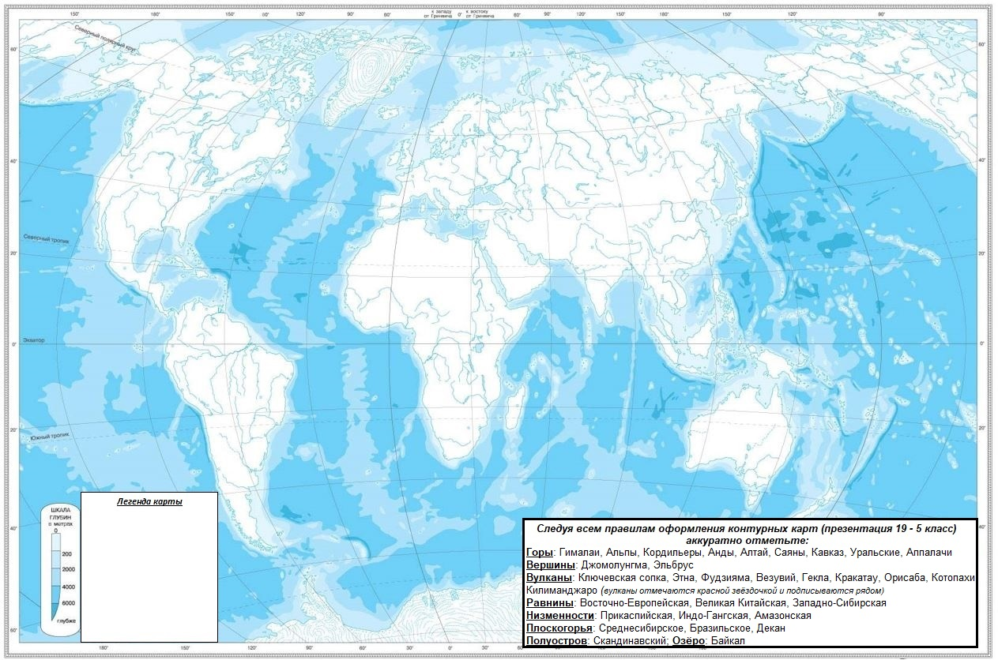
Автор: .

WWW.GEOMANIA.NET

